**Розділ ІV: Основи цивільного захисту.**

**Урок 34:**

**Засоби індивідуального захисту**

До найпростіших засобів захисту органів дихання належать протипилова тканинна маска і ватно-марлева пов’язка, які захищають органи дихання від радіоактивного пилу і деяких видів бактеріальних засобів, але непридатні для захисту від отруйних речовин.

Протипилова тканинна маска ПТМ-1 (іл. 36.1). Визначено сім розмірів маски — залежно від висоти обличчя. ПТМ виготовляється самостійно за викройками і лекалами відповідного розміру з 4-5 шарів тканини, перевіряється, ретельно підганяється під рельєф обличчя для щільного прилягання до поверхні шкіри.

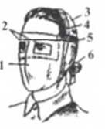

Іл. 36.1. Протипилова тканинна маска ПТМ-1: 1 — корпус маски 2 — оглядові отвори; 3 — кріплення; 4 — гумова тасьма; 5 — поперечна гумова смужка; 6 — зав'язки

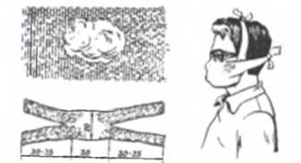

Іл. 36.2. Виготовлення ватно-марлевої пов'язки (розміри у см)

Ватно-марлева пов’язка (іл. 36.2) виготовляється самотужки. Шматок марлі розміром 100 х 50 см розстеляють на столі, посередині нього кладуть шар вати завтовшки 1-2 см площею 30 х 20 см (якщо немає вати, то її замінюють марлею в 5-6 шарів). Вільний край марлі загортають по довжині на вату з обох боків, а на кінцях роблять розрізи завдовжки 30-35 см, формуючи зав’язки. їх перехрещують, нижні зав’язують на тім’ї, верхні — на потилиці, чим забезпечують щільне прилягання пов’язки до шкіри обличчя: зверху — на рівні очей, знизу — за підборіддям. Для захисту очей одягають окуляри.

Респіратори та фільтрувальні протигази

Респіратори використовуються для захисту органів дихання від радіоактивного, промислового і ґрунтового пилу. Найпоширеніші респіратори Р-2 і ШБ-1 («Пелюстка»).

Респіратор Р-2 (іл. 36.3 а, б) — це фільтрувальна напівмаска, яка має два вдихальних і один видихальний клапан із запобіжним екраном, наголовник, носовий затискач. Зовнішня частина маски виготовлена з поліуретанового пінопласту зеленого кольору, а внутрішня — з повітронепроникної плівки, у яку вмонтовані два клапани вдиху. Між поліуретаном та плівкою розташовано фільтр з полімерних волокон. Респіратори виготовляють трьох розмірів (розмір маски визначається висотою обличчя): 1 — 99-109 мм; 2 — 110-119 мм; 3 —понад 119 мм). Зберігаються респіратори у запаяному поліетиленовому пакеті.

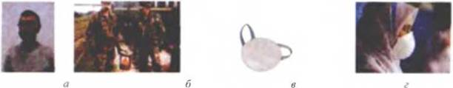

Іл. 36.3. Респіратори: а — Р-2; б —робота в респіраторі Р-2; в — «Пелюстка»; г — використання респіратора «Пелюстка»

Принцип дії респіратора полягає в тому, що при вдиху повітря послідовно очищується фільтрувальним поліуретановим шаром маски від грубодисперсного пилу, потім - фільтрувальним полімерним волокнистим матеріалом від тонкодисперсного пилу. Очищене повітря крізь клапани вдиху потрапляє у підмасковий простір, а відтак — в органи дихання. При видиханні повітря з підмаскового простору виходить через клапан видиху.

Перед використанням респіратора Р-2 необхідно вийняти його з пакета, у якому він зберігається, і перевірити справність.

Для цього потрібно надягти напівмаску на обличчя так, щоб підборіддя й ніс розмістилися всередині неї, одна тасьма оголів’я, що не розтягується, розташовувалася б на тім’яній частині, а друга — на потилиці; за допомогою пряжок, що є на тасьмах, відрегулювати їхню довжину (для чого слід зняти напівмаску); на підігнаній, одягнутій напів- масці притиснути кінці носового затискача до крил носа.

Перевірка щільності прилягання респіратора до обличчя здійснюється у такому порядку: долонею руки щільно затуляють отвори запобіжного екрана клапана видиху і роблять легкий видих. Якщо при цьому вздовж лінії прилягання респіратора до обличчя повітря не виходить, а лише дещо роздуває напівмаску, респіратор одягнутий герметично; у випадку, якщо повітря проходить у ділянці крил носа, треба щільніше притиснути до носа кінці носового затискача.

Таку перевірку щільності прилягання респіратора до обличчя необхідно періодично проводити й під час користування респіратором. Негерметичний респіратор слід замінити респіратором меншого розміру.

Респіратори надягають за командою «Респіратор надягти!» або самостійно. Після зняття респіратора необхідно провести дезактивацію, тобто видалити пил із зовнішньої поверхні напівмаски щіткою або витрусити. Внутрішня поверхня протирається вологим тампоном і просушується.

Респіратор не захищає очі. Для захисту очей потрібно надягати окуляри, конструкція яких унеможливлює потрапляння пилу до очей.

Респіратор необхідно зберігати в поліетиленовому пакеті, що закривається за допомогою спеціального кільця.

Респіратор ШБ-1 («Пелюстка») виготовляється зі спеціального матеріалу, який має високі фільтрувальні властивості (тканина Петрянова). Це респіратор одноразового користування, випускається одного розміру; широко застосовувався для захисту дихальних шляхів від радіоактивного пилу під час ліквідації наслідків аварії на Чорнобильській АЕС (іл. 36.3 в, г).

Фільтрувальні протигази призначені для захисту органів дихання, очей, шкіри обличчя від впливу отруйних, радіоактивних речовин, бактеріальних засобів та від різних шкідливих домішок, що є в повітрі. Принцип їх захисної дії заснований на очищенні (фільтрації) повітря, що вдихається людиною, від шкідливих домішок. У системі цивільного захисту нашої країни використовуються фільтрувальні протигази для дорослого населення ЦП-5, ЦП-5М, ЦП-7, ЦП-7В.

Цивільний фільтрувальний протигаз ЦП-5 складається з таких основних елементів: лицева частина ШМ-62У і фільтрувально-поглинальна коробка ЦП-5. Для зберігання і перенесення протигаз комплектується сумкою та коробкою з плівками, що не запотівають (іл. 36.4, 36.6).

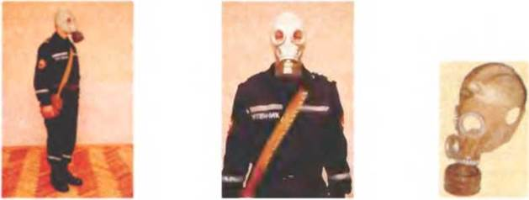

Іл. 36.4. Протигаз ЦП-5 і ЦП-5М

Діючим елементом фільтрувально-поглинальної коробки ЦП-5 є протиаерозольний фільтр і шихта. Шолом-маска лицевої частина ШМ-62У виготовлена з натурального або синтетичного каучуку. У шолом-маску вмонтовано окулярний вузол і клапанну коробку з одним клапаном вдиху та двома — видиху, яка служить для розподілу потоків повітря. Плівки, що не запотівають, вставляються з внутрішнього боку скелець протигаза желатиновим покриттям до очей і фіксуються затискними кільцями. Завдяки желатину, який рівномірно всмоктує конденсовану вологу, зберігається прозорість плівки.

Модифікований протигаз ЦП-5М має шолом-маску ШМ-66МУ, обладнану переговорним пристроєм мембранного типу, і вирізи для вух.

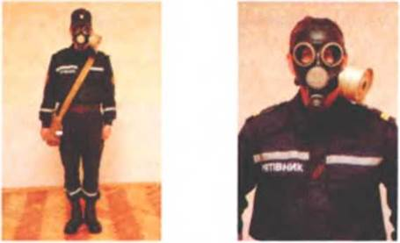

Іл. 36.5. Протигаз ЦП-7

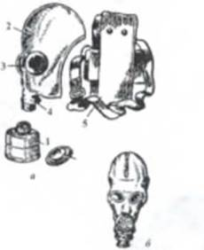

Іл. 36.6. Протигаз ЦІ1-5 а: І - - фильтрувально-поглинальна коробка;

2 —лицьова частина; 3 — окулярний вузол;

4 — клапанна коробка; 5 — сумка для протигаза;

6 — коробка з плівками, що не запотівають; б — шолом-маска з мембранною коробкою, що входить у комплект (ЦП-5М)

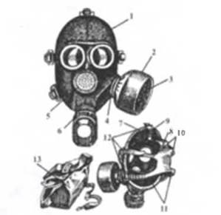

Іл. 36.7. Протигаз ЦП-7: 1 —лицьова частина; 2 — фільтрувально-поглинальна коробка; З — трикотажний чохол; 4 — вузол клапана вдиху; 5 — переговорний пристрій (мембрана); 6 — вузол клапана видиху; 7 — обтюратор; 8 — наголовник (потилична пластина);

9 — лобова лямка; 10 — скроневі лямки; 11 — щічні лямки; 12 — пряжка; 13 — сумка

Модель цивільного протигаза ЦП-7 (іл. 36.5, 36.7) широко використовується як для захисту дорослого населення, так і особового складу невоєнізованих формувань. Його лицева частина МЦП обладнана фільтрувально-поглинальною коробкою ЦП-7К в захисному трикотажному чохлі, та плівками, що не запотівають. Зберігається в сумці. Його маса без сумки — до 900 г. Опір диханню у ЦП-7 менший, ніж у ЦП-5.

Лицьову частину МЦП виготовляють трьох розмірів (позначається арабською цифрою з правого боку маски на підборідді). Вона складається з маски об’ємного типу з «незалежним» обтюратором, яка не закриває вуха, окулярного вузла, переговорного пристрою, вузлів клапанів вдиху і видиху, обтічника, спеціального наголовника, призначеного для зменшення втомлюваності людини під час перебування в протигазі, і притискних кілець для кріплення плівок, що не запотівають.

Трикотажний чохол фільтрувально-поглинальної коробки захищає її від дощу, бруду, снігу, грубодисперсних часток аерозолю. Переговорний пристрій протигаза забезпечує спілкування на відстані, а також полегшує користування технічними засобами зв’язку.

Протигаз ЦП-7 надівається у такій послідовності:

♦  взяти лицеву частину обома руками за щічні лямки так, щоб великі пальці зсередини тримали лямки;

♦  зафіксувати підборіддя в нижньому заглибленні обтюратора; рухом рук догори і назад натягнути наголовник і підтягнути до упору щічні лямки.

Перед надяганням протигаза, необхідно прибрати волосся з лоба і скронь, бо, потрапивши під обтюратор, воно може порушити герметичність.

Лицева частина МЦП-В протигаза ЦП-7В має пристосування, за допомогою якого можна пити воду. Це гумова трубка з мундштуком і ніпелем, розміщена під переговорним пристроєм. Пристосування приєднується спеціальною кришкою до фляги. Крім того, лицева частина протигаза ЦП-7ВМ (іл. 36.8) має трапецієподібні отвори для скелець окулярних вузлів, що покращують огляд під час роботи. Також, маска ЦП-7ВМ, на відміну від протигазів ЦП-7 і ЦП-7В, має два вузли для під’єднання фільтрувально-поглинальної коробки (праворуч і ліворуч) для зручності використання протигаза.

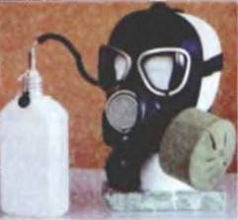

Іл. 36.8. Протигаз ЦП-7ВМ

Порядок застосування фільтрувальних протигазів. Протигаз виступатиме надійним засобом захисту, якщо лицева частина його дібрана за розміром і протигаз у цілому підігнаний і справний.

Підбір необхідного розміру лицевої частини протигаза має вирішальне значення під час користування протигазом. Правильно дібрана шолом-маска має щільно прилягати до обличчя, не викликаючи больових відчуттів.

Отримавши протигаз, необхідно оглянути і перевірити на справність усі його частини, потім правильно зібрати протигаз і перевірити його на герметичність. При огляді і перевірці лицевої частини протигазу найперше пересвідчуються, чи відповідний її розмір. Потім визначають цілісність шолом-маски (маски) і скелець окулярних вузлів; перевіряють у шоломі-масці (масці) з мембранною коробкою справність цієї коробки. Після цього оглядають клапанну коробку, перевіряють стан клапанів (вони не мають буги розірвані, покривлені або засмічені). При огляді й перевірці фільтрувально-поглинальної коробки звертають увагу, щоб на ній не було іржі, вм’ятин, проколів (пробоїн), у горловині — ушкоджень. Звертається увага також на те, щоб у коробці не пересипалися зерна поглинача.

Щоб упевнитися в правильності підгонки шолом-маски (маски), її необхідно перевірити на герметичність. Із цією метою слід закрити вхідний отвір на дні фільтрувально- поглинальної коробки пробкою, а після цього зробити глибокий вдих. Якщо повітря при цьому буде потрапляти під маску, це означає, що вона не достатньо підігнана. Остаточну перевірку збірки і справності протигаза проводять у приміщенні (наметі) із отруйною речовиною подразливої дії на слизові оболонки верхніх дихальних шляхів (хлорпікрином). При виявленні у протигазі тих чи інших ушкоджень їх усувають, а якщо це зробити неможливо, протигаз заміняють справним.

Перевірений і справний протигаз у зібраному вигляді складають у сумку.

При користуванні протигазом скельця окулярних вузлів шолома-маски (маски) запотівають, що заважає бачити. У таких випадках на них накладають плівки, що не запотівають. Незапотіваючий бік плівки визначається легким видихом на обидва боки: на боці зі змазкою пари повітря, що видихається, не конденсується. їх можна використовувати кілька разів (до зникнення мастила на них).

Протигаз носять у трьох положеннях: «похідне», «напоготові», «бойове».

У «похідному» положенні, коли немає загрози нападу противника, сумка з протигазом носиться через праве плече на лівому боці, дещо ззаду. Плечову тасьму за допомогою пересувної пряжки підганяють так, щоб верхній край сумки був на рівні пояса, клапан застібнутий. При ходьбі сумку можна пересунути назад, щоб вона не заважала руху рук.

У положення «напоготові» протигаз переводять за сигналом «Повітряна тривога», або за командою «Протигази — готуй!». При цьому сумку з протигазом треба закріпити поясною тасьмою (шнуром) на лівому боці спереду (так, щоб було зручно вийняти протигаз із сумки), клапан сумки відстібається.

У «бойове» положення (лицева частина одягнута на обличчя) протигаз переводять за сигналами: «Радіаційна небезпека», «Хімічна тривога», за командою «Гази», а також самостійно, при виявленні ознак радіоактивного зараження, застосування отруйних речовин або бактеріальних засобів. При переведенні протигаза в «бойове» положення необхідно: затамувати подих і заплющити очі, зняти головний убір і покласти його біля себе або затиснути між колінами; вийняти із сумки протигаз ЦП-5 (ЦП-5М), узятись обома руками за нижню потовщену частину шолома-маски так, щоб великі пальці рук були зовні, та, приклавши нижню частину лицевої частини до підборіддя, натягти її на голову, заводячи верхню частину шолома-маски на потилицю. Надягнувши шолом-маску, роблять різкий і глибокий видих, розплющують очі, відновлюють дихання, надягають головний убір і закривають сумку клапаном. Протигаз вважається надягнутим правильно, якщо скельця окулярних вузлів його лицьової частини розташовані проти очей, шолом-маска щільно прилягає до обличчя.

Після одягання протигазу слід дихати глибоко й рівномірно. Не треба робити різких рухів: наприклад, якщо необхідно бігти, то підтюпцем, поступово збільшуючи темп. Протигаз знімається за командою безпосереднього начальника (командира) «Протигаз зняти!», коли встановлена відсутність небезпеки. Самостійно (без команди) протигаз можна зняти лише у випадку, якщо достовірно відомо, що небезпека враження минула. Щоб зняти протигаз, треба трохи підняти правою рукою головний убір, узяти лівою рукою за клапанну коробку лицьової частини протигаза, злегка відтягти шолом-маску донизу і рухом лівої руки вперед догори зняти її; після цього надягти головний убір. Зняту шолом-маску слід вивернути, ретельно протерти чистою ганчіркою або носовою хусточкою і просушити. Тільки після цього протигаз можна скласти в сумку.

При користуванні протигазом окремі частини його можуть отримати ті або інші ушкодження. За першої ж можливості ушкоджений протигаз слід замінити справним. Для цього найперше потрібно підготувати справний протигаз: розстібнути клапан сумки протигаза; вийняти шолом-маску і фільтрувально-поглинальну коробку; перевірити, чи вийнята із дна коробки гумова заглушка: якщо не вийнята, зробити це. Після цього необхідно зняти головний убір, затримати дихання, заплющити очі, зняти пошкоджений протигаз, надягти шолом-маску справного протигаза, зробити різкий видих, розплющити очі й відновити дихання.

При користуванні протигазом у зимовий час можливе загрубіння гуми, замерзання скелець окулярних вузлів, замерзання пелюсток клапанів виходу або примерзання їх до клапанної коробки. Для попередження й усунення перерахованих несправностей необхідно: при перебуванні в незараженій атмосфері — періодично обігрівати лицеву частину протигаза, утримуючи її деякий час під верхнім одягом; якщо ж шолом-маска перед надяганням усе ще замерзла, — злегка розім’яти її, і, надягнувши на обличчя, відігріти руками до повного прилягання до обличчя; при надягненому протигазі, для попередження замерзання клапанів виходу, час від часу обігрівають клапанну коробку руками, одночасно продуваючи (різким видихом) клапани видиху.

﻿

**Засоби захисту органів дихання, шкіри. Медичні засоби захисту.**

Засоби захисту шкіри. Засоби захисту шкіри призначені для захисту тіла людини в умовах зараження місцевості отруйними, радіоактивними речовинами та біологічними засобами. Вони поділяються на звичайні (найпростіші, підручні) та спеціальні (табельні).

Звичайні засоби захисту шкіри призначені для захисту шкірних покривів тіла людини від зараження радіоактивним пилом і біологічними засобами, а при спеціальному просочуванні — для захисту від парів отруйних речовин. До них належать предмети побутового одягу та взуття, які часто використовує кожна людина. Найпростішим засобом захисту шкіри є плащі й накидки із прогумованої тканини, або покриті хлорвініловою, поліетиленовою плівкою, клейонкою; пальта зі шкіри, грубого сукна або відповідно підготовлений інший одяг. Усі ці види одягу добре захищають від радіоактивного пилу та деяких видів біологічних засобів. Для захисту ніг застосовуються чоботи (що вищі, то краще) гумові, шкіряні або з шкірозамінників. Захистити руки від ОР допоможуть гумові рукавиці, а від радіоактивного пилу і бактеріальних засобів — шкіряні й тканинні. Для захисту голови та шиї найкраще використовувати капюшони, а також різні головні убори, які запобігають осіданню пилу на волосся.

Спеціальні (табельні) засоби захисту шкіри виготовляються промисловістю і призначені для оснащення воєнізованих і невоєнізованих формувань цивільного захисту. За принципом захисної дії вони поділяються на ізолюючі та фільтрувальні. Ізолюючі засоби захисту шкіри виготовляються з повітронепроникних матеріалів — спеціальної еластичної і морозостійкої прогумованої тканини. Вони можуть бути герметичними і негерметичними. Герметичні засоби (іл. 37.1) захищають тіло людини від усіх можливих факторів ураження — газоподібних і краплиннорідких отруйних речовин, радіоактивних речовин, бактеріальних засобів.

Зрозуміло, що газоподібні ОР проникають у негерметичні засоби. Тому, вони захищають людину тільки від РР, БЗ та потрапляння крапель ОР.

Фільтрувальні засоби захисту — це костюми зі звичайного матеріалу, який просочується спеціальним хімічним складом для нейтралізації крапель або поглинання газу сильнодіючих отруйних речовин.

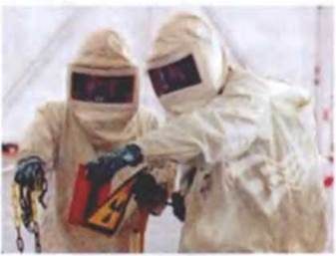

Іл. 37.1. Герметичні індивідуальні засоби захисту

**Підготовка та використання предметів одягу та взуття**

До найпростіших засобів захисту шкіри можна також віднести виробничий одяг — куртки і штани, комбінезони, халати з капюшоном, які пошиті з брезенту, вогнетривкої або прогумованої тканини, грубого сукна; джинсовий одяг, спортивні костюми після відповідної обробки. Вони можуть не тільки захищати від радіоактивних речовин і бактеріальних засобів, але також не пропускати деякий час краплиннорідких отруйних речовин.

Застосовуючи одяг як засіб захисту шкіри, необхідно якомога ретельніше загерметизувати його, щоб ізолювати від навколишнього середовища тіло. Одяг має бути застібнутим на всі гудзики, гачки або кнопки, комір піднятий, поверх нього шия щільно обв’язана шарфом або хусткою; рукави обв’язані навколо зап’ясток тасьмою, брюки випущені поверх чобіт (ботів) і знизу зав’язані тасьмою. Герметичність одягу в місцях з’єднання окремих його частин, наприклад рукавів з рукавичками, забезпечується відповідною їх заправкою. Низ куртки, піджака або накидки слід заправити в штани і підперезати.

Звичайні засоби захисту шкіри надягають безпосередньо перед загрозою ураження радіоактивними, отруйними речовинами або бактеріальними засобами за будь-якої пори року. У цих засобах захисту шкіри можна перейти заражену ділянку місцевості або вийти за межі осередку ураження.

Звичайні засоби захисту шкіри захищають тіло людини від безпосереднього контакту з краплями і суттєво знижують вплив парів і аерозолів отруйних речовин лише на визначений термін.

Вийшовши із зараженого району, слід швидко зняти одяг, додержуючи заходів безпеки, і за першої можливості (але не пізніше ніж через годину) провести його знезараження. Знезаражений і чисто випраний одяг можна використовувати як захист повторно, у тому числі й просочувати розчином для захисту від отруйних речовин.

Спеціальні засоби захисту шкіри. До ізолюючих засобів захисту шкіри належать:

-  захисний комбінезон (костюм);

-легкий захисний костюм Л-1;

-  загальновійськовий захисний комплект ЗЗК.

Фільтрувальні засоби представлені захисним фільтрувальним одягом (ЗФО-58Х).

Захисний комбінезон виготовляються із прогумованої тканини, складається зі зшитих в одне ціле куртки, штанів і капюшона (іл. 37.2). Захисний костюм має такі ж три окремі частини. Крім того, у комплект захисного комбінезона і костюма входять: підшоломник, гумові чоботи (41-46 розмірів) і гумові рукавиці. Промисловість виготовляє захисні комбінезони і костюми трьох розмірів: 1-й — для людей зростом до 165 см, 2-й — від 165 до 172 см; 3-й — вище 172 см.

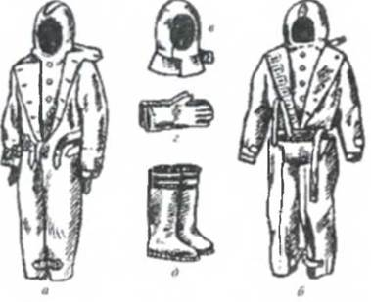

Іл. 37.2. Засоби захисту шкіри: а — захисний комбінезон; б — захисний костюм; в — підшоломник; г — гумові рукавиці; д — гумові чоботи

Легкий захисний костюм Л-1 (іл. 37.3) виготовляють із прогумованої тканини і в комплект його входить: а) куртка з капюшоном; б) штани, які пошиті разом з панчохами; в) підшоломник; г) двопальцеві рукавиці. Окрім того, є сумка для перенесення і запасна пара рукавиць. Його розміри аналогічні розмірам захисного комбінезона (костюма). Маса комплекту 3 кг. Л-1 використовують у розвідувальних підрозділах воєнізованих формувань ЦЗ.

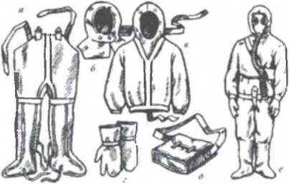

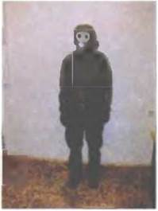

Іл. 37.3. Легкий захисний костюм Л-1: а — штани з панчохами; б — підшоломник; в — сорочка з капюшоном; г — двопальцеві рукавиці; д — сумка для зберігання костюма; е — одягнений Л-1

Загальновійськовий захисний комплект (ЗЗК) (іл. 37.4) складається із захисного плаща з капюшоном (ОП-1), захисних панчіх і рукавиць. Маса комплекту 3 кг. Плащі випускають п’яти розмірів: 1-й — для людей зростом до 165 см, 2-й — 165-170 см, 3-й — 171— 175 см, 4-й — 176-180 см, 5-й — понад 180 см. Захисні плащі виготовляють із прогумованої термостійкої тканини. Захисні рукавиці бувають літніми — п’ятипальцевими із гуми та зимовими — двопальцевими — із прогумованої тканини. Підошва захисних панчіх має потовщену гумову основу. Панчохи надівають поверх звичайного взуття і прикріплюють до ніг спеціальними фіксаторами, а до поясного паска — тасьмою. ЗЗК можна використовувати як накидку (за необхідності раптового використання), як плащ «у рукави» та як комбінезон.

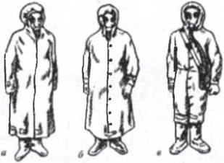

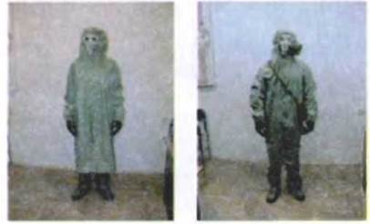

Іл 37 4. Загальновійськовий захисний комплект (ЗЗК) а —у вигляді накидки; б — одягнений у рукави; в —у вигляді комбінезона

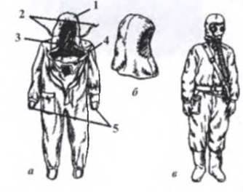

Іл. 37.5. Захисний фільтрувальний одяг (ЗФО-58): а — комбінезон: І — капюшон; 2 — шнурки для затягування капюшона; 3 — головний клапан; 4 — нагрудний клапан; 5 — штрипки підрукавників; б        — підшоломник; в — одягнений ЗФО-58

До фільтрувальних засобів захисту шкіри належить захисний фільтрувальний одяг (ЗФО-58), що складається з бавовняного комбінезона особливого покрою, який просочений розчином спеціальної пасти; двох пар онуч, одна з яких просочена як комбінезон; чоловічої натільної білизни і підшоломника (іл. 37.5). Крім того, у комплекті є онучі для захисту шкіри ніг від подразнення. Комбінезон і онучі просочуються двома рецептурами: перша поглинає ОР у вигляді крапель у газоподібному стані, друга — нейтралізує ОР за рахунок хемосорбції. ЗФО-58 застосовується у комплекті з протигазом, гумовими чобітьми і рукавицями.

Загальновійськовий фільтруючий комплект ЗФК забезпечує високоефективний і надійний захист усіх частин тіла й органів дихання від отруйних речовин, світлових і термічних вражаючих факторів, основних видів хімічно небезпечних речовин. Відмінними рисами нового комплекту є високі фізіолого-гігієнічні властивості, поєднання засобів захисту органів дихання й шкіри з основними елементами екіпірування й озброєння солдата, надійне функціонування за низьких температур, можливість багаторазового використання після зараження й спеціальної обробки. Перебуває на озброєнні військ РХБЗ із кінця 1990-х років (іл. 37.6).

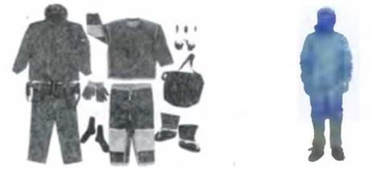

Іл. З 7.6. Загальновійськові фільтруючі комплекти

Для захисту органів дихання й шкірних покривів медичного персоналу від біологічних агентів (захист від біологічної зброї, лабораторна діагностика особливо небезпечних інфекцій) призначений протичумний костюм «Кварц», який виготовляють вітчизняні підприємства.

Медичні засоби індивідуального захисту призначені для надання першої медичної допомоги в надзвичайних ситуаціях.

У результаті аварій, катастроф і стихійних лих люди одержують травми, їм може загрожувати ураження сильнодіючими отруйними і радіоактивними речовинами. У всіх випадках необхідно застосовувати медичні засоби індивідуального захисту. До них належать: пакет перев’язувальний індивідуальний (ППІ), аптечка індивідуальна «Невідкладна допомога», індивідуальний протихімічний пакет (ІПП-8). Ці засоби індивідуального захисту вкрай необхідно мати і у домашній аптечці. Зі складом медичних засобів індивідуального захисту ви вже ознайомлювалися у відповідному розділі.

Багатоцільова індивідуальна аптечка цивільного захисту «Негайна допомога» призначена для надання першої допомоги в разі травмування, легкого поранення, харчових отруєнь та інших уражень, а також екстреної самодопомоги в умовах хімічного, радіаційного зараження та в осередках інфекційного захворювання. До комплектації аптечки входять прості, дешеві, безпечні засоби, застосування яких не вимагає спеціальної підготовки. Вкладається вміст аптечки в герметичний компактний поліетиленовий корпус, пристосований для носіння на поясі, у нагрудній кишені чи жіночій сумці.

**Аптечка має коротку та зрозумілу інструкцію:**

В осередках хімічного зараження парами азотної кислоти або хлору розчинити соду з пакета в одній склянці води (якщо немає склянки — у спеціально вкладеному поліетиленовому пакеті), намочити пов’язку і закрити нею рот та ніс. Після виходу з небезпечного середовища промити цим розчином очі, прополоскати рот і ніс. В осередках розливу аміаку чи лугу замість соди розчинити пакет з борною кислотою, змочити пов’язку та затулити нею рот і ніс. Борна кислота застосовується також як протимікробний засіб для зрошування гнійних осередків і полоскання ротової порожнини.

В осередках радіаційного забруднення використати пов’язку, виготовлену із спеціального матеріалу як респіратор для захисту верхніх дихальних шляхів.

За відсутності йодиду калію слід негайно приготувати й випити радіопротектор (3-5 крапель розчину йоду на склянку води — для дорослих, дітям до двох років дають по 1-2 краплі).

В умовах бактеріальної небезпеки пов’язку для обличчя використати як засіб медичного захисту дихальних шляхів від інфекційних спор мікробів. Тетрациклін (докси- циклін) — це ефективний профілактичний і лікувальний засіб проти сибірки, тифу, паратифу, гнійних та інших інфекцій. При підозрі на дизентерію, інших шлункових інфекціях скористайтесь тетрацикліном (доксицикліном). При харчових отруєннях вживається ен- теросорбент СКН («Біла глина»).

﻿